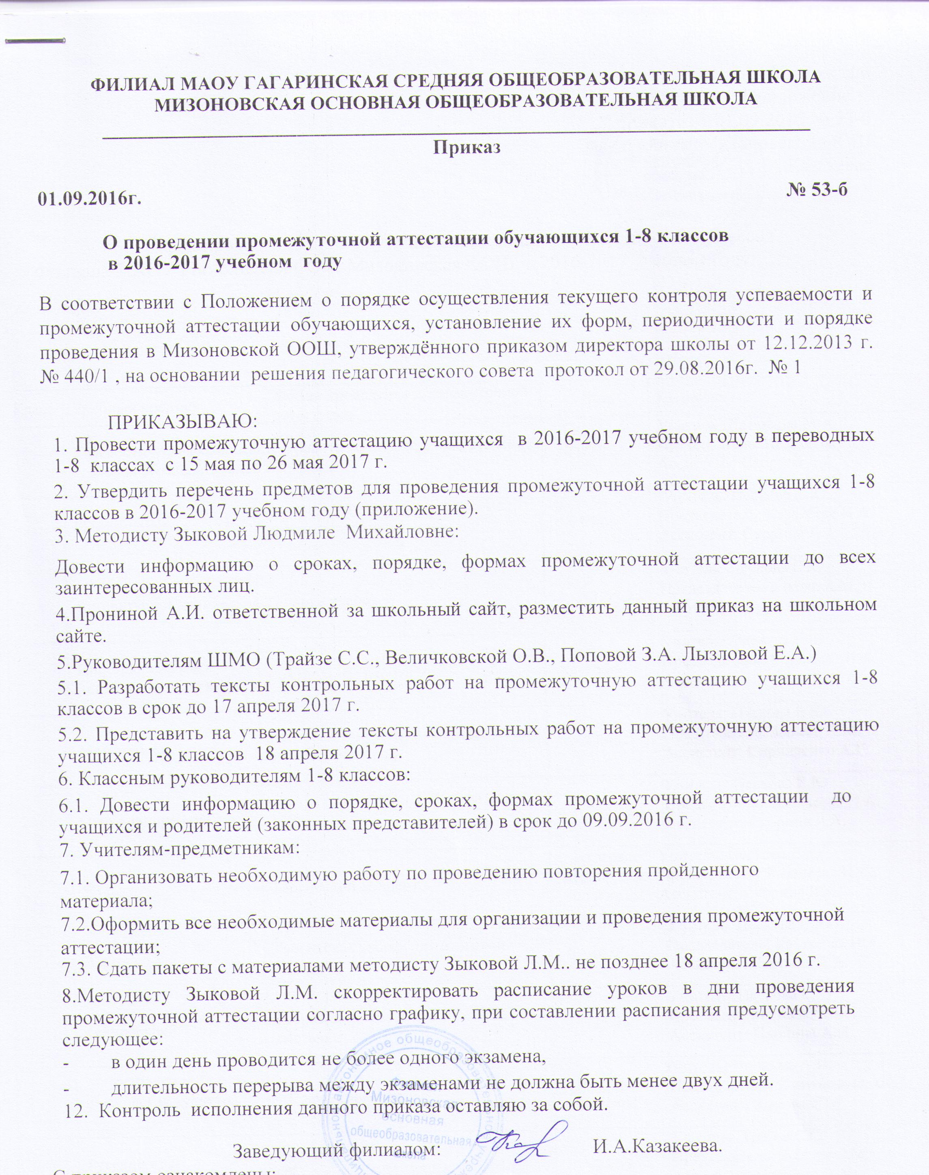

Утверждаю
Приложение 1.
К приказу от 01.09.2016 № 53-Б
Заведующий Мизоновской ООШ
_____________И.А.Казакеева

График проведения промежуточной аттестации обучающихся 1-8 классов
Филиала МАОУ Гагаринская СОШ Мизоновская ООШ в 2016-2017 учебном году.

Класс | Учебный предмет |  | Форма проведения промежуточной аттестации. | Дата | Комиссия
1 | Диагностическая комплексная работа по определению степени освоения образовательной программы |  |  |  | Учитель:Шалыгина М.А.  Председатель: Казакеева И.А. Ассистент: Скорина Л.А.  А
2 | Русский язык | Контрольный диктант с грамматическим заданием. |  | 17.05. | Учитель: Пескова Е.Ю.  Председатель: Казакеева И.А. Ассистент: Скорина Л.А.
2 | Литературное чтение | Техника чтения |  | 11.05 | Учитель: Пескова Е.Ю.  Председатель: Зыкова Л.М.  Ассистент: Дружинина Т.В.
2 | Иностранный язык (английский язык) | Контрольная работа |  | 16.05 | Учитель: Пескова Е.Ю  Председатель: Казакеева И.А. Ассистент: Скорина Л.А.
2 | Математика | Итоговая контрольная работа, устный счет. |  | 23.05. | Учитель: Пескова Е.Ю.  Председатель: Зыкова Л.М. Ассистент: Сиридченко А.Г.
2 | Окружающий мир | Тест |  | 24.05 | Учитель: Пескова Е.Ю  Председатель: Казакеева И.А. Ассистент: Скорина Л.А.
2 | Музыка | Творческий концерт |  | Итоговое мероприятие по итогам года | Учитель: Пескова Е.Ю  Председатель: Казакеева И.А. Ассистент: Скорина Л.А.
2 | ИЗО | Творческая работа для итоговой выставки |  | 16.05 | Учитель: Пескова Е.Ю  Председатель: Казакеева И.А. Ассистент: Скорина Л.А.
2 | Технология | Творческая работа для итоговой выставки |  | 25.05 | Учитель: Пескова Е.Ю  Председатель: Казакеева И.А. Ассистент: Пронина А.И..
2 | Физическая культура | Сдача нормативов |  | В течение месяца | Учитель: Пронина А.И.  Председатель: Казакеева И.А. Ассистент: Зыкова Л.М.
3 | Русский язык | Контрольный диктант с грамматическим заданием. |  | 24.05 | Учитель: Трайзе С.С.  Председатель: Зыкова Л.М.  Ассистент: Скорина Л.А.
3 | Литературное чтение | Техника чтения |  | 19.05 | Учитель: Трайзе С.С.  Председатель: Зыкова Л.М.  Ассистент: Дружинина Т.В.
3 | Иностранный язык (английский язык) | Контрольная работа |  |  | Учитель: Трайзе С.С.  Председатель: Казакеева И.А. Ассистент: Величковская О.В.
3 | Математика | Итоговая контрольная работа, устный счет. |  | 18.05 | Учитель: Трайзе С.С.  Председатель: Зыкова Л.М. Ассистент: Скорина Л.А.
3 | Окружающий мир | Тест |  | 22.05 | Учитель: Трайзе С.С.  Председатель: Казакеева И.А. Ассистент: Пронина А.И.
3 | Музыка | Творческий концерт |  | Итоговое мероприятие по итогам года | Учитель: Трайзе С.С.  Председатель: Казакеева И.А. Ассистент: Пескова Е.Ю.
3 | ИЗО | Творческая работа для итоговой выставки |  | 16.05 | Учитель: Трайзе С.С.  Председатель: Казакеева И.А. Ассистент: Величковская О.В.
3 | Технология | Творческая работа для итоговой выставки |  | 25.05 | Учитель: Трайзе С.С.  Председатель: Зыкова Л.М. Ассистент: Величковская О.В.
3 | Физическая культура | Сдача нормативов |  | В течение месяца | Учитель: Пронина А.И.  Председатель: Казакеева И.А. Ассистент: Зыкова Л.М.
4 | Русский язык | Контрольный диктант с грамматическим заданием. |  | 16.05 | Учитель: Величковская О.В.  Председатель: Казакеева И.А. Ассистент: Скорина Л.А.
4 | Литературное чтение | Техника чтения |  | 26.05 | Учитель: Величковская О.В.  Председатель: Зыкова Л.М. Ассистент: Дружинина Т.В.
4 | Иностранный язык (английский язык) | Контрольная работа |  | 19.05 | Учитель: Снегурская О.В.  Председатель: Казакеева И.А. Ассистент: Скорина Л.А.
4 | Математика | Итоговая контрольная работа, устный счет. |  | 23.05 | Учитель: Величковская О.В.  Председатель: Зыкова Л.М. Ассистент: Скорина Л.А.
4 | Окружающий мир | Тест |  | 15.05 | Учитель: Величковская О.В.  Председатель: Зыкова Л.М. Ассистент: Пескова Е.Ю.
4 | Основы религиозных культур и светской этики | Проект |  | 25.05 | Учитель: Шалыгина М.А.  Председатель: Казакеева И.А. Ассистент: Дружинина Т.В.
4 | Музыка | Творческий концерт |  | Итоговое мероприятие по итогам года | Учитель: Величковская О.В.  Председатель: Казакеева И.А. Ассистент: Пескова Е.Ю.
4 | ИЗО | Творческая работа для итоговой выставки |  | 22.05 | Учитель: Величковская О.В.  Председатель: Зыкова Л.М. Ассистент: Шалыгина М.А.
4 | Технология | Творческая работа для итоговой выставки |  | 17.05 | Учитель: Величковская О.В.  Председатель: Зыкова Л.М. Ассистент: Сиридченко А.Г.
4 | Физическая культура | Сдача нормативов |  | В течение месяца | Учитель: Пронина А.И.  Председатель: Казакеева И.А. Ассистент: Зыкова Л.М.
5 | Русский язык | Диктант с грамматическим заданием. |  | 18.05. | Учитель: Дружинина Т.В.  Председатель: Зыкова Л.М. Ассистент: Скорина Л.А.
5 | Литература | Комплексная работа |  | 26.05 | Учитель: Дружинина Т.В.  Председатель: Зыкова Л.М. Ассистент: Попова З.А.
 | Иностранный язык (английский язык) | Контрольная работа |  | 23.05 | Учитель: Снегурская Ю.О.  Председатель: Казакеева И.А Ассистент: Пескова Е.Ю
5 | Второй иностранный язык (немецкий язык) | Контрольная работа |  | 19.05 | Учитель: Снегурская Ю.О.  Председатель: Зыкова Л.М. Ассистент: Трайзе С.С.
5 | Математика | Контрольная работа  Устно по билетам |  | 23.05 | Учитель: Лызлова Е.А.  Председатель: Казакеева И.А. Ассистент: Скорина Л.А.
5 | История | Контрольная работа |  | 24.05 | Учитель: Попова З.А.  Председатель: Казакеева И.А. Ассистент: Пескова Е.Ю.
5 | Обществознание | Комплексная работа |  | 25.05 | Учитель: Попова З.А.  Председатель: Зыкова Л.М. Ассистент: Дружинина Т.В.
5 | География | Контрольная работа |  | 16.05 | Учитель: Сиридченко А.Г.  Председатель: Зыкова Л.М.. Ассистент: Шалыгина М.А.
5 | Биология | Контрольная работа |  | 15.05 | Учитель: Сиридченко А.Г.  Председатель: Казакеева И.А. Ассистент: Скорина Л.А.
5 | Музыка | Творческий концерт |  | Итоговое мероприятие по итогам года | Учитель: Величковская О.В.  Председатель: Казакеева И.А. Ассистент: Шалыгина М.А.
5 | ИЗО | Творческая работа для итоговой выставки |  | 10.05 | Учитель: Трайзе С.С..  Председатель: Зыкова Л.М. Ассистент: Скорина Л.А.
5 | Технология | Творческий проект |  | 12.05 | Учитель: Сиридченко А.Г.  Председатель: Зыкова Л.М. Ассистент: Шалыгина М.А.
5 | Физическая культура | Сдача нормативов |  | В течение месяца | Учитель: Пронина А.И.  Председатель: Казакеева И.А. Ассистент: Зыкова Л.М.
6 | Русский язык | Диктант с грамматическим заданием. |  | 11.05. | Учитель: Попова З.А.  Председатель: Казакеева И.А. Ассистент: Скорина Л.А.
6 | Литература | Комплексная работа |  | 25.05 | Учитель: Дружинина Т.В.  Председатель: Казакеева И.А. Ассистент: Попова З.А.
6 | Иностранный язык (английский язык) | Контрольная работа |  | 16.05 | Учитель: Снегурская Ю.О.  Председатель: Казакеева И.А Ассистент: Пескова Е.Ю.
6 | Второй иностранный язык (немецкий язык) | Контрольная работа |  | 18.05 | Учитель: Снегурская Ю.О.  Председатель: Зыкова Л.М. Ассистент: Трайзе С.С.
6 | Математика | Контрольная работа  Устно по билетам |  | 24.05. | Учитель: Лызлова Е.А.  Председатель: Казакеева И.А. Ассистент: Скорина Л.А.
6 | История | Тест |  | 25.05. | Учитель: Попова З.А.  Председатель: Зыкова Л.М. Ассистент: Скорина Л.А.
6 | Обществознание | Комплексная работа |  | 23.05 | Учитель: Попова З.А.  Председатель: Зыкова Л.М. Ассистент: Дружинина Т.В.
6 | География | Контрольная работа |  | 10.05 | Учитель: Сиридченко А.Г.  Председатель: Зыкова Л.М.. Ассистент: Пронина А.И.
6 | Биология | Контрольная работа |  | 22.05
6 | Музыка | Творческий концерт |  | Итоговое мероприятие по итогам года | Учитель: Величковская О.В.  Председатель: Казакеева И.А. Ассистент: Шалыгина М.А.
6 | ИЗО | Творческая работа для итоговой выставки |  | 17.05 | Учитель: Трайзе С.С..  Председатель: Зыкова Л.М. Ассистент: Скорина Л.А.
6 | Технология | Творческий проект |  | 19.05 | Учитель: Сиридченко А.Г.  Председатель: Зыкова Л.М. Ассистент: Шалыгина М.А.
6 | Физическая культура | Сдача нормативов |  | В течение месяца | Учитель: Пронина А.И.  Председатель: Казакеева И.А. Ассистент: Зыкова Л.М.
7 | Русский язык | Устно по билетам |  | 15.05. | Учитель: Дружинина Т.В.  Председатель: Зыкова Л.М. Ассистент: Скорина Л.А.
7 | Литература | Контрольная работа (тест). |  | 25.05 | Учитель: Дружинина Т.В.  Председатель: Зыкова Л.М. Ассистент: Попова З.А.
7 | Иностранный язык (английский язык) | Контрольная работа |  | 19.05 | Учитель: Снегурская Ю.О.  Председатель: Казакеева И.А Ассистент: Пескова Е.Ю.
7 | Математика | Контрольная работа  Устно по билетам |  | 18.05. | Учитель: Лызлова Е.А..  Председатель: Казакеева И.А. Ассистент: Скорина Л.А.
7 | История | Контрольная работа |  | 16.05 | Учитель: Попова З.А.  Председатель: Зыкова Л.М.. Ассистент: Скорина Л.А.
7 | Обществознание | Комплексная работа |  | 22.05 | Учитель: Попова З.А.  Председатель: Казакеева И.А. Ассистент: Скорина Л.А.
7 | География | Тест |  | 26.05 | Учитель: Сиридченко А.Г.  Председатель: Зыкова Л.М.. Ассистент: Пронина А.И.
7 | Физика | Устно по билетам |  | 24.05. | Учитель: Зыкова Л.М.  Председатель: Казакеева И.А. Ассистент: Скорина Л.А.
7 | Биология | Тест |  | 25.05 | Учитель: Сиридченко А.Г.  Председатель: Зыкова Л.М.. Ассистент: Пронина А.И.
7 | Музыка | Творческий концерт |  | Итоговое мероприятие по итогам года | Учитель: Величковская О.В.  Председатель: Казакеева И.А. Ассистент: Шалыгина М.А.
7 | ИЗО | Творческая работа для итоговой выставки |  | 18.05 | Учитель: Трайзе С.С..  Председатель: Зыкова Л.М. Ассистент: Скорина Л.А.
7 | Технология | Творческий проект |  | 12.05 | Учитель: Сиридченко А.Г.  Председатель: Зыкова Л.М. Ассистент: Шалыгина М.А.
7 | Физическая культура | Сдача нормативов |  | В течение месяца | Учитель: Пронина А.И.  Председатель: Казакеева И.А. Ассистент: Зыкова Л.М.
8 | Русский язык | Устно по билетам |  | 16.05. | Учитель: Попова З.А.  Председатель: Казакеева И.А. Ассистент: Скорина Л.А.
8 | Литература | Тест |  | 11.05. | Учитель: Дружинина Т.В.  Председатель: Казакеева И.А. Ассистент: Попова З.А.
8 | Иностранный язык (английский язык) | Контрольная работа |  | 17.05 | Учитель: Снегурская Ю.О.  Председатель: Казакеева И.А Ассистент: Пескова Е.Ю.
8 | Математика | Контрольная работа  Устно по билетам |  | 22.05. | Учитель: Лызлова Е.А.  Председатель: Зыкова Л.М. Ассистент: Скорина Л.А.
8 | История | Контрольная работа |  | 19.05 | Учитель: Попова З.А.  Председатель: Казакеева И.А. Ассистент: Величковская О.В.
8 | Обществознание | Комплексная работа |  | 15.05 | Учитель: Попова З.А.  Председатель: Казакеева И.А. Ассистент: Пронина А.И.
8 | География | Тест |  | 23.05 | Учитель: Сиридченко А.Г.  Председатель: Зыкова Л.М.. Ассистент: Пронина А.И.
8 | Физика | Тест |  | 18.05 | Учитель: Зыкова Л.М.  Председатель: Казакеева И.А. Ассистент: Скорина Л.А
8 | Химия | Контрольная работа |  | 24.05 | Учитель: Сиридченко А.Г.  Председатель: Зыкова Л.М.. Ассистент: Пескова Е.Ю.
8 | Биология | Устно по билетам |  | 25.05. | Учитель: Сиридченко А.Г..  Председатель: Казакеева И.А. Ассистент: Скорина Л.А.
8 | Искусство | Творческий проект |  | 10.05 | Учитель: Дружинина Т.В.  Председатель: Казакеева И.А. Ассистент: Лызлова Е.А.
8 | Технология | Творческий проект |  | 11.05 | Учитель: Сиридченко А.Г.  Председатель: Зыкова Л.М. Ассистент: Шалыгина М.А.
8 | ОБЖ | Тест |  | 26.05 | Учитель: Скорина Л.А.  Председатель: Казакеева И.А. Ассистент: Пронина А.И.
8 | Физическая культура | Сдача нормативов |  | В течение месяца | Учитель: Пронина А.И.  Председатель: Казакеева И.А. Ассистент: Зыкова Л.М.

